監察院中央機關巡察報告
一、巡察機關：三軍聯合作戰訓練基地指揮部、空軍第七聯隊。
二、巡察時間：113年6月27至28日
三、巡察委員：蕭自佑委員（召集人）、賴鼎銘委員、郭文東委員、鴻義章委員、葉宜津委員、王麗珍委員、蔡崇義委員、高涌誠委員、葉大委員華、林郁容委員、趙永清委員、浦忠成委員、田秋堇委員及施錦芳委員共14位。
四、巡察重點：
（一）國軍部隊作戰訓練測考執行情形。
（二）空軍七聯隊改制後戰備整備現況。
（三）本院調查幻象戰機墜海案之機關檢討改進情形。
五、巡察紀要：
監察院外交及國防委員會於本（113）年6月26至28日與交通及採購委員會舉行聯合巡察，其中27至28日為外防委員會巡察行程，視察屏東及臺東地區相關軍事單位。
外防委員會召集人蕭自佑委員於27日偕同監察委員一行共計14人，由國防部副總長執行官鄭榮豐上將及海軍副司令敖以智中將等人陪同，巡察三軍聯合作戰訓練基地指揮部，以瞭解國軍部隊作戰訓練測考執行情形。巡察委員於72高地安管中心聽取任務簡報後，視察陸軍542旅現地戰術訓練實況，並頒發團體加菜金。座談中，蕭自佑召集人及賴鼎銘、葉宜津、林郁容、鴻義章、趙永清及葉大華等委員垂詢部隊訓練等各項問題，並分別由國防部鄭副總長執行官、海軍副司令敖中將及各相關主管進行即席答覆。
另為瞭解本院調查幻象戰機墜海案之機關檢討改進情形及空軍第七聯隊改制後戰備整備現況，外防委員會於28日巡察空軍志航基地，聽取0314M-2000型機墜海案及勇鷹高教機AJT換訓進度報告，並視察AJT型機、模擬機暨警戒室。在座談會中，蕭自佑召集人及賴鼎銘、鴻義章、王麗珍、浦忠成、趙永清及葉大華等委員，針對七聯隊改制後戰備整備情形，提出多項問題，分別由國防部鄭副總長、空軍司令部曹參謀長及各業管人員進行即席答覆。
召集人蕭自佑委員表示，在共軍機艦持續遶台，謀我日亟之際，國軍應集思廣益，在現行「守勢防衛」之政策指導下，集合既有之國防資源，不斷精研各項戰術戰法及源頭打擊能力，並就對岸之心理戰、認知作戰保持高度戒心。
經由這次巡察，監委對於國軍部隊精實訓練及官兵所展現之高昂士氣與戰鬥意志，均留下深刻印象並給予高度肯定，期盼國軍能進一步精實戰備，共同守護家園。

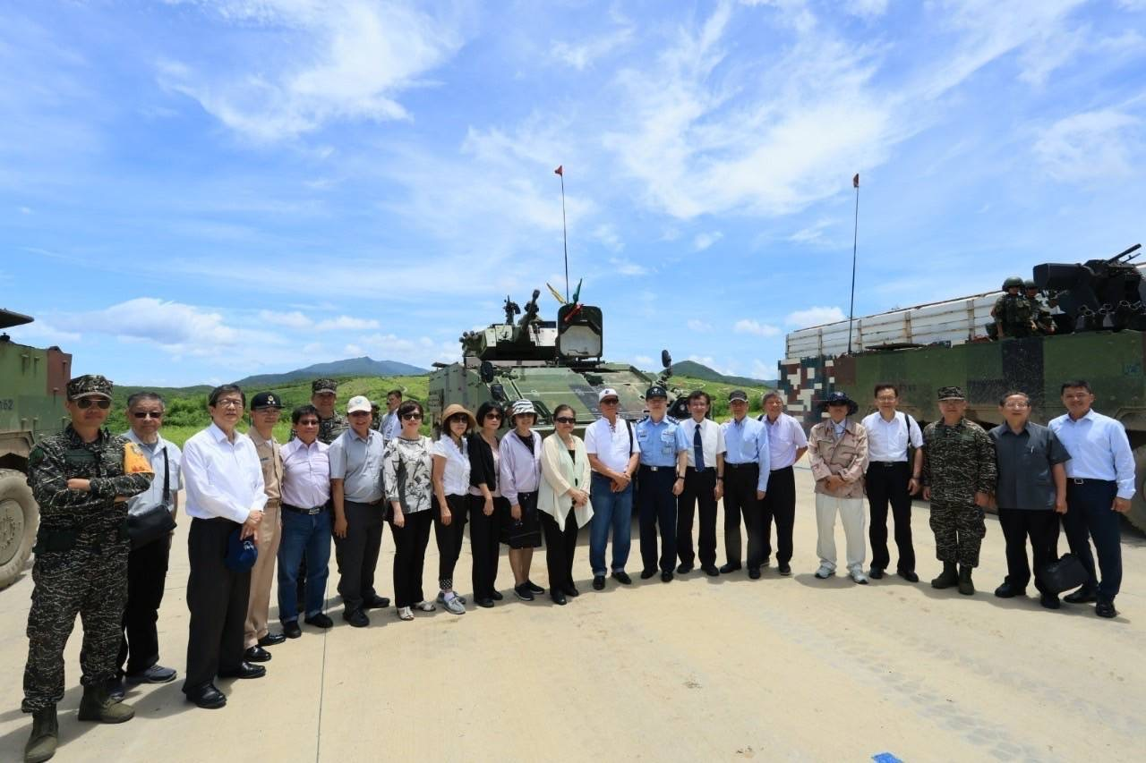
113年6月27日監察院外交及國防委員會委員巡察三軍聯訓基地指揮部
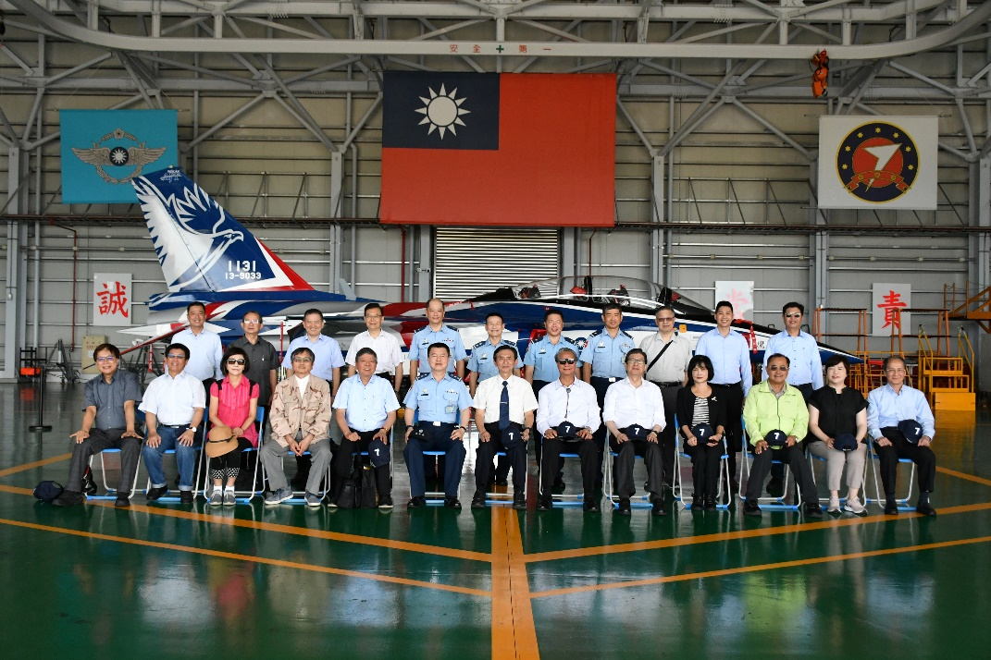
113年6月28日監察院外交及國防委員會委員巡察空軍第七聯隊(志航基地)

